27
2
時式（現在、過去、未來）

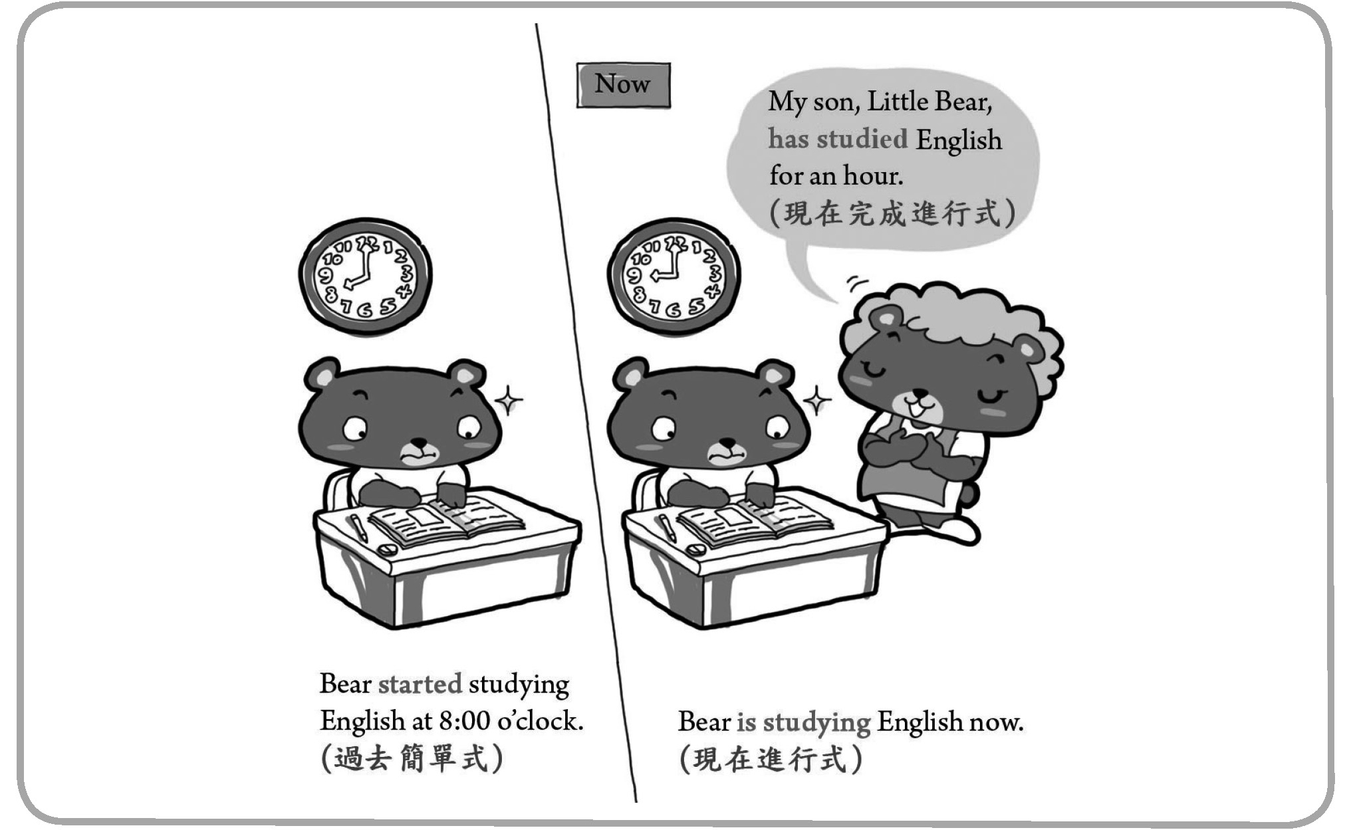

2-1文法大特寫
各位同學們，在學完英文的五大句型之後，是否對英文已有初步的了解呢？
接下來我們要來認識英文中非常重要的時式，請各位同學聽仔細囉！在英文中，動詞會因時間的不同而有所變化，此種變化稱為「時式」。時式分為三時四式，共有十二種，整理如下表：
三時  四式 | 現在 | 過去 | 未來
簡單式 | Bear studies very hard. | Bear studied hard last semester. | Bear will study hard  next semester.
進行式 | Bear is studying hard for tomorrow’s exam. | Bear was studying  English when I called him yesterday. | Bear will be studying English when you call him tonight.
完成式 | Bear has studied  English for two hours. | Bear had studied for an hour when his mom came home. | Bear will have studied for an hour by the time we get to his place.
完成進  行式 | Bear has been studying English for four years. | Bear had been studying for an hour  when his mom came  home. | Bear will have been  studying for an hour by the time we get to his place.
Point 1 現在式
(一) 現在簡單式
句型 | S + V
使用時機一 | 現在的事實、狀況或心理的想法。主詞若為第三人稱單數，須在動詞後面加上s 或es。
【 例 】My grandparents live in the countryside. （我的爺爺奶奶住在鄉下。）

使用時機二 | 表習慣性動作，常與頻率副詞always, usually, often, sometimes, seldom, never... 等連用。
【 例 】My mother often cooks dinner for my family.（我媽時常煮晚餐給家人吃。）
- 頻率副詞放一般動詞前面。

使用時機三 | 不變的真理、格言或事實。
【 例 】Knowledge is power.（知識就是力量。）

(二) 現在進行式
句型 | S + am/are/is + V-ing
使用時機 | 現在正在進行或發生的活動或只維持一段時間的動作。常與表「現在」或「目前」的時間副詞連用， 如now, right now, at present, at the moment... 等。
【 例 】He is playing video games right now. （他正在打電動。）

(三) 現在完成式
句型 | S + have/has + p.p. + |  | 1.since + 過去某個時間點  （如：yesterday, two days ago,...）  2.since + S + V-ed  3.for + 一段時間  （如：two hours, five years,...）
使用時機一 | 表示從過去一直持續到現在的動作，常與since, for 連用。
【 例 】He has stayed in the US since 2000.
（自從2000 年以來，他就一直待在美國。）

使用時機二 | 宣告講話當下已經完成或仍未完成的動作，常與以下時間副詞連用，如already（已經）, just（剛剛）, yet（尚未）, recently, lately（最近）, so far, up to now, up to the present（目前）等。
【 例 】I have just finished my homework.（我剛剛做完功課了。）

使用時機三 | 表示（講話的當下）之前已有過或未有過的經驗，常與never, ever, before, once, twice, three times... 等副詞連用。
【 例 】I have seen the movie Twilight several times.
（我已經看過《暮光之城》這部電影好幾次了。）
Point 2 過去式
(一) 過去簡單式
句型 | S + V-ed
使用時機 | 發生在過去的動作或事實，沒有持續到現在。常與表示過去時間的副詞使用，如yesterday, last night, an hour ago, this morning, at that time, the other day（前幾天）等。
【 例 】I saw him the other day.（我前幾天看到他。）
- the other day 不是「改天」而是「前幾天」，須與過去式動詞連用喔。

(二) 過去進行式
句型 | S + was/were + V-ing
使用時機 | 在過去某個特定的時間點，短暫進行一段時間的動作。
【 例 】This time last year Joan was studying in the US.
（去年的這個時候，Joan 正在美國求學。）

(三) 過去完成式
句型 | S + had + p.p.
使用時機 | 比過去某個動作更早發生的動作。先發生的動作用「過去完成式」，後發生的動作用「過去簡單式」。
【 例 】When we arrived at the movie theater, the movie had started.
（當我們到達電影院時，電影已經開始了。）
- 「電影開演」發生在先，使用had + p.p.，而「到達電影院」發生在後，使用過去式。
Point 3 未來式
(一) 未來簡單式
句型 | S + will/be going to + VR
使用時機 | 未來將會發生或有可能會發生的動作。常與表未來時間的副詞連用，如tomorrow, next week 等。
【 例 】We will/are going to graduate next June.（我們明年六月就畢業了。）

(二) 未來進行式
句型 | S + will be + V-ing
使用時機 | 根據已知的習慣或作息推斷，在未來的某個特定時間點肯定會發生的動作。
【 例 】He will be watching CNN at eight tonight.
（他今天晚上八點肯定在收看CNN。）
- 他每天晚上八點都會收看CNN，所以根據這樣的作息推斷，他今天晚上八點時肯定正在收看CNN。

(三) 未來完成式
句型 | S + will have + p.p.
使用時機 | 到了未來某個時間點，某個動作將已經完成。
【 例 】By the end of this year, I will have saved enough money for the trip to Japan.
（到了今年年底時，我將已經存夠日本之旅的錢了。）
- “by + 未來時間”常與「未來完成式」搭配使用。
2-2重點回顧
(一) 現在式
時式 | 例句 | 說明
現在簡單式 | Leo TV every day.（Leo每天看電視。） | 表示習慣性或永恆存在的動作。
現在進行式 | May on the phone.（May正在講電話。） | 表示現在正在進行的動作。
現在完成式 | Ken .  （Ken已經離開了。） | 表示從過去某個時間點，持續到現在的動作，動作剛完成。

(二) 過去式
時式 | 例句 | 說明
過去簡單式 | Leo a movie last night.  （Leo昨天晚上看了一部電影。） | 表示發生於過去的動作。
過去進行式 | May on the phone when her mom got home.  （May的媽媽到家時，她正在講電話。） | 表示過去某一時間點正在進行的動作。
過去完成式 | Ken when his girlfriend got there.  （當他女朋友到達時，Ken已經離開了。） | 發生於過去的兩個動作，先發生的用過去完成式，後發生的用簡單過去式。

(三) 未來式
時式 | 例句 | 說明
未來簡單式 | Leo a movie on HBO tonight.  （Leo今天晚上會看HBO播的一部電影。） | 表示發生於未來的動作。
未來進行式 | May on the phone with her boyfriend at ten tonight.  （May今天晚上十點一定會跟她男朋友正在熱線。） | 表示未來某一時間點正在進行的動作。
未來完成式 | Ken by the time his girlfriend gets here.  （他女朋友到時，Ken將已經離開了。） | 表示到了未來的某個時間時，某個動作將已完成或持續一段時間。
2-3練習題
( ) 1. Janet didn’t want to go to the movies with us because she the film twice.
(A) saw (B) had seen (C) was seeing (D) has seen
( ) 2. The murderer in the mountains before he was arrested.
(A) was hiding (B) had been hiding
(C) has hidden (D) has been hiding
( ) 3. Can you believe that Justin twenty cigarettes yesterday?
(A) smoke (B) had smoked
(C) smoked (D) was smoking

( ) 4. At this time last year, Sue on her master’s degree in America.
(A) worked (B) was working
(C) had been working (D) has worked
( ) 5. My father smoking last year. He has gained much weight since then.
(A) gave up (B) has given up
(C) had given up (D) was giving up
( ) 6. When the murder was being committed in the park, the witness (目擊者) a walk there.
(A) took (B) has taken (C) was taking (D) had taken
( ) 7. It for a week. I can’t help but wonder whether the snow will ever stop.
(A) snows (B) is snowing
(C) has been snowing (D) snowed
( ) 8. Keep your voice down. The baby right now.
(A) sleeps (B) is sleeping (C) will sleep (D) will be sleeping
( ) 9. By the time we got to the movie theater, the movie for ten minutes.
(A) had played (B) had been playing
(C) played (D) was playing
( )10. He a lot for the past years. He used to be mean and selfish, but he is quite kind and generous now.
(A) has changed (B) will have changed
(C) change (D) had changed

